СПРАВКА

При запуске программы открывается окно авторизации, где необходимо ввести логин и пароль пользователя (рисунок 24).

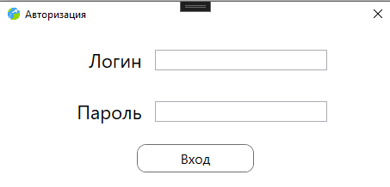

Рисунок 24 – Форма авторизации

После авторизации открывается главная страница, представленная на рисунке 25.

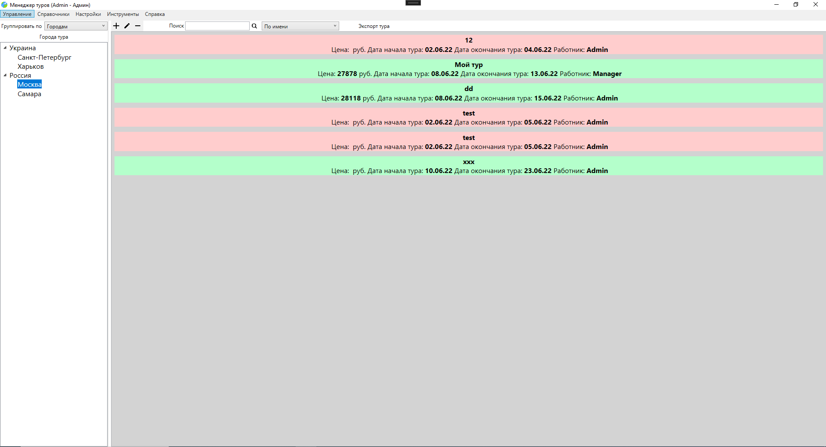

Рисунок 25 – Главное окно

На примере главного окна продемонстрируется добавление нового тура в базу данных. Для этого требуется заполнить минимальные данные для создания тура, для этого нужно перейти в меню справочники и заполнить по очереди каждый пункт. Начиная со стран, далее город, отели. (Рисунок 26-28)

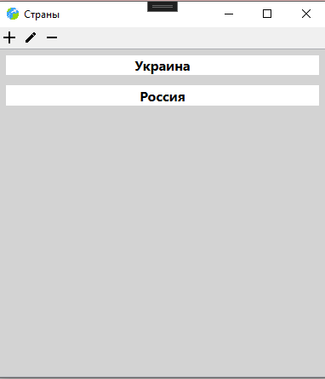

Рисунок 26 – Форма списка стран

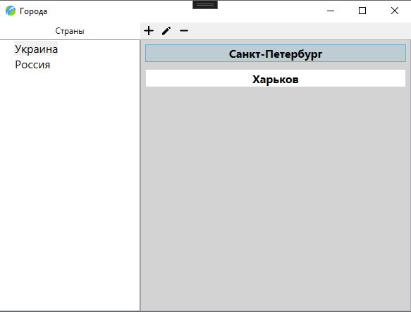

Рисунок 27 – Форма списка городов

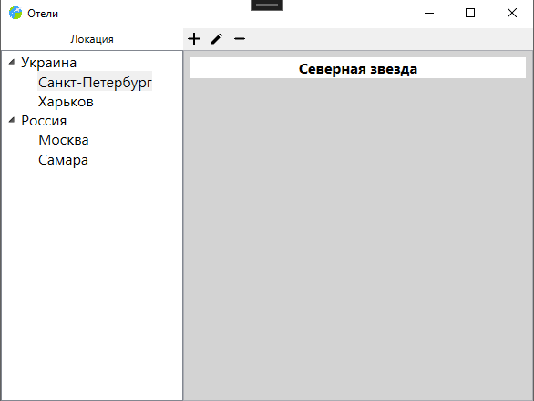

Рисунок 28 – Форма списка отелей

Далее пользователь нажимает кнопку создания тура (Рисунок 29) и заполняет необходимые данные. Требуется создать маршрут для тура и внести нужных клиентов в список. Перед добавлением точки маршрута пользователю предоставляется возможность выбрать город. После требуется перейти к заполнению данных по точке, таких как место проживания, посещаемые достопримечательности и кол-во дней. (Рисунок 30-31). После добавления нужных точек маршрута пользователь сможет просмотреть транспорт, на котором он будет передвигаться между городами. Дистанция, цена и тип транспорта определяется автоматически.

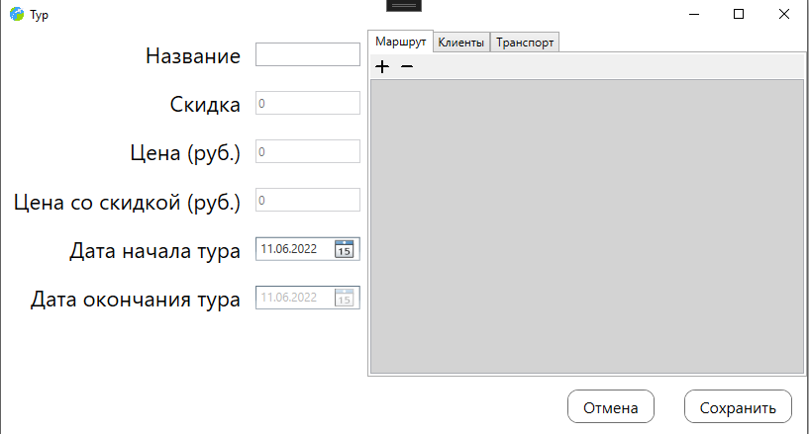

Рисунок 29 – Добавление нового тура

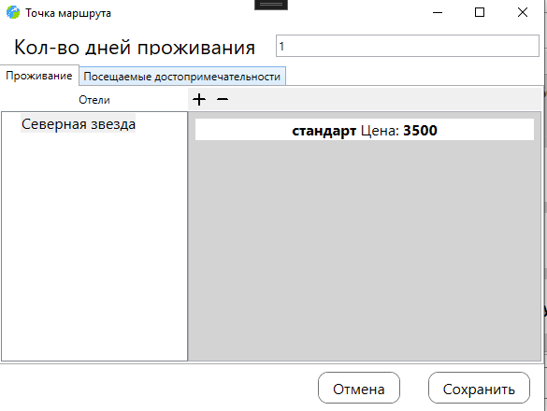

Рисунок 30 – Форма точки маршрута, с проживанием

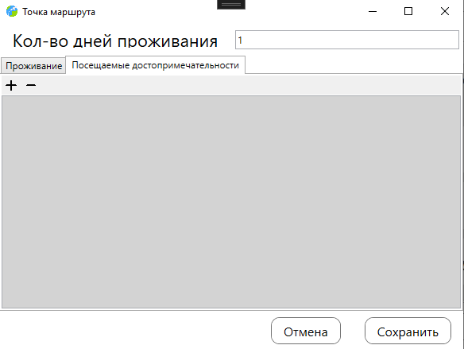

Рисунок 31 – Форма точки маршрута, с достопримечательностями

Далее после заполнения всех нужных нам данных по туру мы нажимаем кнопку сохранить тур. После того как пользователь добавит тур он отобразится в списке общих туров. Туры будут разделены на цвета что позволит пользователю разделить туры на активные, не активные, и в стадии ожидания. Данную функцию можно отключить в настройках программы. (Рисунок 32)

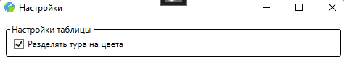

Рисунок 32 – Форма настроек